用意するもの

・種 ・土（野菜用土など） ・肥料（油粕、堆肥など）
・石 ・プランター ・ジョウロ ・ネット

種をまきましょう
プランターの底に石を薄く敷いて、土を入れる。
プランターの土の上に20cm間隔で種をまく。
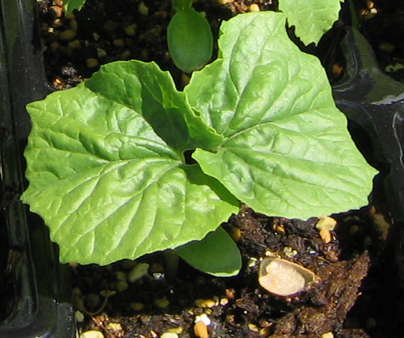
１cmほど土をかぶせ、十分に水をあげる。
ゴーヤの種はペットボトルなどに入れてシャカシャ
カと振ってから、2時間ほど水につけておく。

シャカシャカして傷をつけてあげると刺激を受けて
目を覚まします。また、水につけてからまくと、芽が
同じ時期に揃って出てきます。

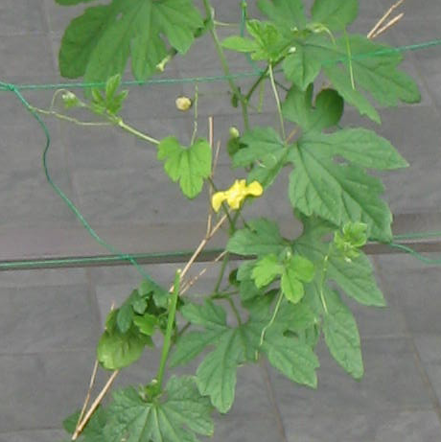
大きくなってきたら･･･
孫づる
（子づるから伸びているつる）
子づる
（親づるから伸びているつる）
親づる
（真ん中のつる）
つるが巻きつけるように、ネットを張る。
本葉が５～６枚になったら、親づるの先を２～３
ｃｍ切る。
つるが上手にネットに巻きついていない時は、上手に巻きつくようにビニールテープなどでつるとネットを結んであげる。
子づるがネットからはみ出したら、はみ出たつるをカットする。孫づるははみ出したら、ネットに戻してあげる。

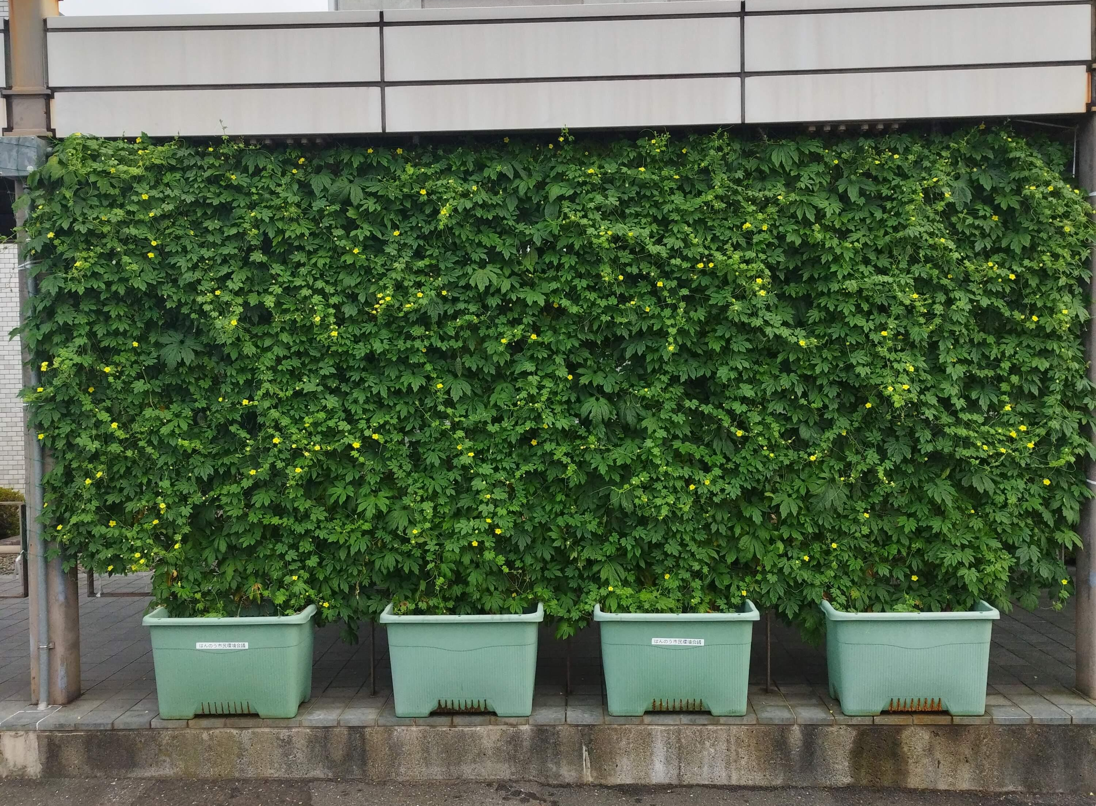
二週間に一回くらい肥料をあげるとよく育ちます。
ゴーヤは水をよく吸うので、水をたっぷりやりましょう。盛夏などは朝・夕と必要な時もあります。

皆さまから寄せられた報告書の中から、
優秀賞を選出します!!

下枠の中に写真を貼り付けてコメントをご記入の上、お手数ですが9月18日（木）までに下記担当まで持参、メールまたは、ご郵送ください。
氏 名
※いただいた個人情報は市役所環境緑水課で厳重に管理し、公表することはございません。
※写真とコメントは公表させていただく場合がありますので、ご了承ください。
住 所
電話番号

写真貼り付け欄

コメント欄

写真貼り付け欄

提出先 はんのう市民環境会議事務局
コメント欄

はんのう市民環境会議事務局
飯能市環境緑水課 自然計画担当
〒357-8501 飯能市大字双柳１－１
電 話：042-973-2125（直通）
ＦＡＸ：042-971-2393
メール：kankyo@city.hanno.lg.jp

